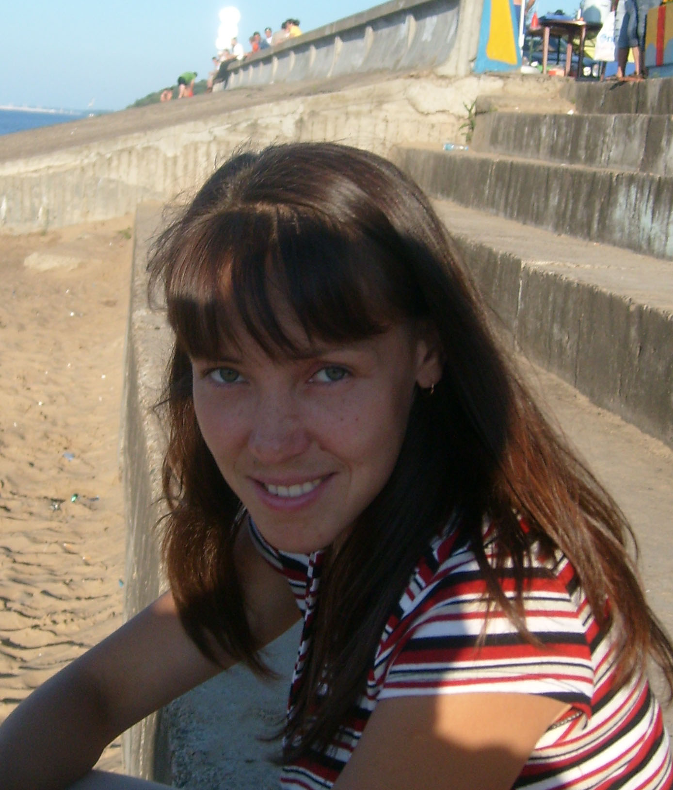
личные данные
фотография | Фамилия | Карамышева
фотография | Имя | Ольга
фотография | Отчество | Николаевна
фотография | Дата рождения | 02.11.78

опыт и способности

Образование, специальность | Высшее,инженер-механик
Место работы | Фгуп «ЧПО им. В.И. Чапаева»
Должность | инженер-конструктор
Знание иностранных языков | английский
Увлечения, интересы | Книги, фотошоп, интернет, устраивание праздников, дизайн интерьеров
Умения, способности | kompas-3D
Опыт участия в молодежных проектах | -
Опыт участия в общественной деятельности | Член совета молодежи Фгуп «ЧПО им. В.И. Чапаева»
Кем Вы видите себя в будущем | квалифицированным специалистом, управленцем
Укажите предпочтительные для Вас сферы деятельности в будущем,  Ваши планы и стремления | техническая, психология. планирую улучшить условия труда на рабочем месте
Участие в проекте «рошб»
Откуда Вы узнали о социальном проекте «Республиканская открытая школа бизнеса»?
На работе

Что привлекло Вас в проекте?
Общение, встречи, экскурсии

Ваши предложения оргкомитету проекта
Больше проводить встреч на предприятиях,
побольше практической теории с примерами

Какой вклад Вы можете внести в реализацию проекта?
Рассказать о проекте знакомым

